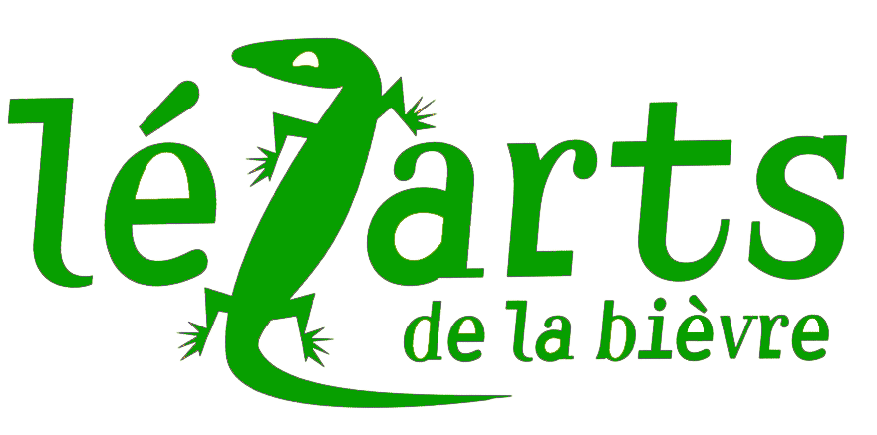

Siège social : 29 rue Galande 75005 PARIS
http://www.lezarts-bievre.com
Mail : lezarts.bievre@gmail.com

Madame, Monsieur,

Nous vous prions de trouver ci-dessous un formulaire à remplir si l’adhésion à notre association LÉZARTS DE LA BIÈVRE vous intéresse.

Celui-ci est à envoyer par mail à l’adresse mail de l’association : lezarts.bievre@gmail.com.

Le formulaire doit être accompagné :

- D’un dossier (PDF ou jpg) présentant une sélection de vos œuvres ou l’adresse de votre site.

- D’un texte retraçant :
  - Votre parcours artistique (formation, expositions etc…).
  - Votre démarche artistique (cheminement, intentions, objectifs de création, choix de certains matériaux, thèmes de prédilection, etc…).
  - Vos motivations dans l’adhésion à notre association (implication dans l’organisation de nos manifestations, par exemple).

Les documents accompagnant la demande d’adhésion sont à envoyer à partir du mois d’octobre jusqu’à la fin du mois de janvier.

Après examen de votre candidature par notre comité de sélection, nous vous adresserons notre réponse.

Bien cordialement,
Les Lézarts de la Bièvre

DEMANDE D’ADHESION à l’Association LÉZARTS DE LA BIÈVRE

Nom: ..………................................................Prénom………………………………………………
Pseudonyme:.............................................................................................................................
Adresse:......................................................................................................................................
Code postal…………………….Ville…………………………………………………………………..
Tel: .................................……………………………………………………………………………… Portable:………….......................................................................................................................
E-mail : ……………………………...................
Site internet....................…….........................
Instagram ………………………………………

- Discipline(s) pratiquée(s) (peinture, sculpture, gravure, photographie, art textile, art vidéo, céramique, mosaïque ou autre…)
…………………………………………………………………………………………………………
…………………………………………………………………………………………………………
…………………………………………………………………………………………………………
- Ai un atelier pour les Portes Ouvertes (vérifier qu’il se trouve près du parcours des portes ouvertes, voir plan ci-joint)
Adresse…………………………………………………………………………………………………..
……………………………………………………………………………………………………………
……………………………………………………………………………………………………………
- Mon atelier n’est pas accessible pour les portes ouvertes/ Je connais un lieu sur le parcours qui peut de manière certaine me servir de lieu d’exposition et je peux même le partager avec un autre artiste. Adresse :

Artiste professionnel(le) : MDA : / AGESSA :

